教學評量專題研究
課程資訊
學年學期  Academic Year / Semester | 106學年度第1學期 | Fall Semester, 2017 | 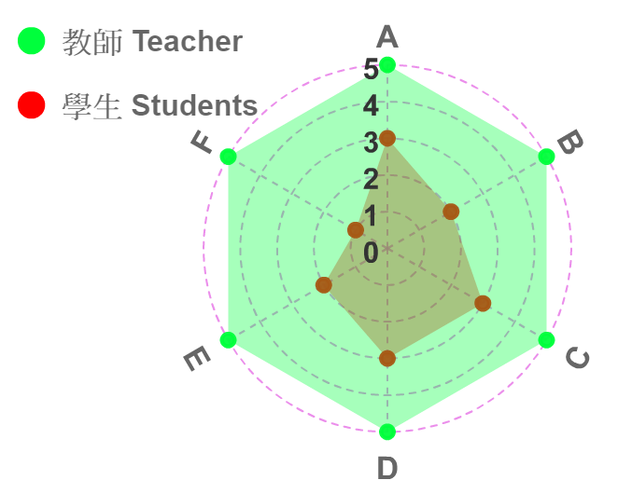
開課單位  Course Department | 教育系 | Department of Education
課程名稱  Course Name | 教學評量專題研究 | Special Topics on Educational Assessment and Evaluation
授課教師  Instructor | 余民寧 | YU MIN-NING
職稱  Title | 專任教授 | Professor
學分數  No. of Credits | 3.0 | 3.0
課程簡介
本課程將介紹教學評量之相關理論及評量方式，以協助學生增進對教學評量之瞭解與應用。課堂中包含指定論文研讀、專題報告活動、課堂討論參與及期末報告撰寫等多元內容，期盼能為學生奠定日後深入測驗理論研究之良好基礎。
課程目標與學習成效
1.培養學生專精各種教學評量的方法。
2.促進學生瞭解各種教學評量的趨勢。
3.培養學生應用各種教學評量的策略。
4.學會如何應用於各種教學情境診斷。
5.瞭解大學生評鑑教學的理論與方法。

學習目標與成效檢核規劃如下：
評量工具與指標  學習目標與成效 | 評量工具 |  |  |  |  | 評量指標
評量工具與指標  學習目標與成效 | 專題  報告 | 課堂  討論 | 心得  分享 | 期末  報告 | 其他 | 測驗  藍圖 | 評量  尺規
培養學生專精各種教學評量的研究專題。 | ※ | ※ | ※ | ※ |  |  | ※

每週課程進度與作業要求
【請詳述每週課程內容／教學活動與課前、課後作業／學生學習投入時間（含課堂教學時數）】
週次 | 課程內容與指定閱讀 | 教學活動與課前、課後作業 | 學生學習投入時間  （含課堂教學時數）
1 | 導論 | 討論進度及分配專題 | 9（3+6）
2 | 紙筆測驗(評量) | 余老師上課 | 9（3+6）
3 | 實作評量—口試評量 | 專題報告1＋討論 | 9（3+6）
4 | 實作評量—寫作評量 | 專題報告2＋討論 | 9（3+6）
5 | 實作評量—素養評量 | 專題報告3＋討論 | 9（3+6）
6 | 檔案評量 | 專題報告4＋討論 | 9（3+6）
7 | 數位化檔案評量 | 專題報告5＋討論 | 9（3+6）
8 | 問題導向學習評量 | 專題報告6＋討論 | 9（3+6）
9 | 圖形評量—概念構圖 | 專題報告7＋討論 | 9（3+6）
10 | 圖形評量—心智圖 | 專題報告8＋討論 | 9（3+6）
11 | 知識結構評量 | 專題報告9＋討論 | 9（3+6）
12 | 認知診斷評量 | 余老師上課 | 9（3+6）
13 | 證照認證評量 | 專題報告10＋討論 | 9（3+6）
14 | 標準設定 | 專題報告11＋討論 | 9（3+6）
15 | 電腦化適性測驗（評量） | 專題報告12＋討論 | 9（3+6）
16 | 學生評鑑教學 | 專題報告13＋討論 | 9（3+6）
17 | 評量方法學 | 專題報告14＋討論 | 9（3+6）
18 | 期末心得分享 | 全體 | 9（0+9）

評量工具與策略、評分標準【明列評量項目與給分標準】
一、評量配分（100％）
1.認領一個專題，研讀指定論文、報告及參與課堂討論，佔50%學期分數。
2.撰寫一篇自訂主題的期末報告，佔50%學期分數。
3.期末報告繳交日期：2018.1.18.中午12：00。

二、紙筆測驗配分（0％）
測驗題目  試題形式 |  |  | 記憶 | 理解 | 應用 | 獨立思考  （分析、綜合、評鑑） | 佔分
內容一 | 選擇題
內容二 | 問答題
內容三 | 申論題
合計
三、課程表現與評量尺規(Rubrics)（0％）
項目 | 題目設定與執行方案之規劃 25% | 文獻與數據佐證30% | 結果討論15% | 簡報呈現15% | 表現應答15%
優 A  10～9 | 議題設定能引起迴響  題目與報告內容契合  行動方案具體可行 | 提出具體數據  提出相關支持論述  佐證文獻引用具體  佐證案例說明得宜 | 資料蒐集完整.分析精確.討論深入層次分明. | 文字圖表顯示精準明確  大小配置佳  呈現效果佳 | 說明清楚流暢.言簡意賅  時間分配佳  應答順暢
佳 B  8～7 | 議題設定有趣  行動方案規劃得宜 | 提出具體數據  提出相關支持論述  佐證文獻引用具體 | 資料蒐集與分析尚可.討論大致都有提到 | 文字圖表顯示正常.大小配置適中.呈現效果尚可 | 說明大致清楚.時間分配恰當  應答適中
普通C  6～5 | 議題設定引不起興趣  行動方案規劃不夠完整 | 提出具體數據  提出相關支持論述  佐證文獻引用具體 | 資料蒐集缺漏.分析稍有錯誤.討論深度不足 | 文字圖表大小顯示效果差.呈現效果普通 | 說明稍有不明.時間分配普通.應答不完全
待改進D  4～3 | 議題設定無趣行動方案規劃不可行 | 沒有提出具體數據  相關支持論述  有佐證文獻引用具體  沒有案例說明得宜 | 資料蒐集缺漏分析錯誤.幾乎沒有延伸討論 | 文意不明  圖表沒重點大小配置差  造成反效果 | 說明含糊  廢話一堆  時間分配差  回答沒重點

以下填寫欄位資料省略～

